Trump y León XIV: un posible contraste entre dos líderes de EE. UU. en el escenario mundial
La atención que presta el nuevo papa a los refugiados y su formación pluralista podrían ofrecer al mundo una visión de los valores estadounidenses distinta del enfoque “Estados Unidos primero” del presidente.
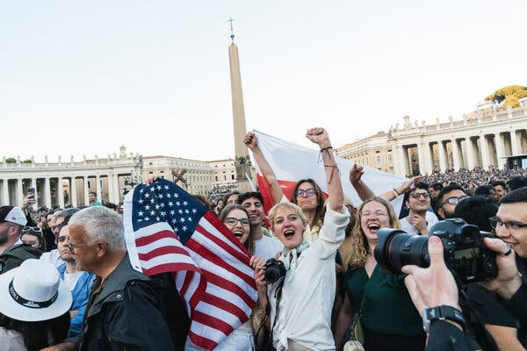
Los estadounidenses vitorearon el anuncio del cardenal Robert Francis Prevost como nuevo papa el jueves. Otros espectadores se quedaron perplejos cuando se conoció su identidad.Credit...Gianni Cipriano para The New York Times

Por Tyler Pager
Reportando desde Washington
10 de mayo de 2025
El ascenso del cardenal Robert Francis Prevost al papado marca una coyuntura extraordinaria para el liderazgo estadounidense en la escena mundial, en un momento en que el presidente Trump ha transformado la reputación del país en el extranjero y ha alimentado la desconfianza entre aliados de larga data.
Pero si bien dos estadounidenses ocupan ahora puestos de enorme influencia mundial, el papa León XIV podría ofrecer al mundo una visión de los valores estadounidenses distinta del enfoque “Estados Unidos primero” de Trump, que este ha ejecutado mediante duros aranceles, ideas imperialistas y vastos recortes a la ayuda exterior.
Cuando fue presentado al mundo, el nuevo papa —quien habla cinco idiomas y es ciudadano naturalizado de Perú— destacó su origen pluralista, haciendo hincapié en hablar en italiano (en representación de su nueva circunscripción) y en español (la antigua). No habló inglés ni hizo referencia alguna a Estados Unidos, aunque algunos católicos de la Plaza de San Pedro ondeaban con entusiasmo banderas estadounidenses. (El viernes, habló brevemente en inglés cuando pronunció su primera homilía).
Hay indicios de que el primer pontífice estadounidense desaprueba algunas de las posturas de línea dura del gobierno de Trump. Una cuenta de redes sociales con su nombre ha compartido mensajes críticos con las posturas del presidente en cuestiones como la inmigración, el control de armas y el cambio climático. En febrero, la cuenta compartió un enlace a un artículo de The National Catholic Reporter titulado “JD Vance se equivoca: Jesús no nos pide que jerarquicemos nuestro amor por los demás”.
“Tenemos esta poderosa voz moral que potencialmente va a poder enfrentarse a la otra voz estadounidense más poderosa”, afirmó Charlie Sykes, un conservador anti-Trump que es católico. “Donald Trump se alza sobre el mundo como el estadounidense desagradable, y ahora tenemos a otro estadounidense destacado que es capaz de enfrentarse a él”.
Image
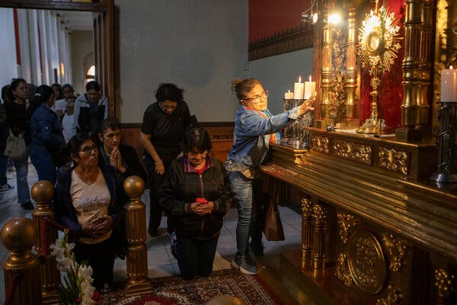
Celebración de la elección del nuevo papa en Chiclayo, Perú, donde fue obispo durante casi una década.Credit...Marco Garro para The New York Times
Sykes dijo que la defensa del papa León en favor de los migrantes, en particular, podría desafiar a Trump, quien ha emprendido una agresiva campaña para deportarlos lo antes posible.
“Parte del atractivo de Donald Trump es que es el gran campeón de la cristiandad y ahora va a tener que explicárselo a un compatriota que es el papa”, dijo Sykes. “Hay muy pocas figuras, si es que hay alguna, que tengan la plataforma y la voz de la Santa Sede”.
John Prevost, hermano del papa, declaró en una entrevista a The New York Times que no creía que su hermano evitara expresar sus desacuerdos con el presidente.
“Sé que no está contento con lo que está pasando con la migración”, dijo. “Lo sé a ciencia cierta. Hasta dónde llegará es solo una suposición, pero no se quedará de brazos cruzados. No creo que se quede callado”.
Aun así, los analistas vaticanos afirman que el papa León es más reservado que su predecesor, y aunque esperan que siga defendiendo a los migrantes y a los pobres, algunos no esperan que lo haga de forma tan directa como el papa Francisco.
Trump y sus partidarios también han encontrado aspectos de la trayectoria del nuevo papa que les entusiasman, como su ferviente postura antiaborto y su oposición a un plan del gobierno de Perú para añadir enseñanzas sobre el género en las escuelas.
“Ha dicho y hecho algunas cosas contradictorias en el pasado”, dijo John Yep, director ejecutivo de Católicos para Católicos, un grupo que apoya a Trump. “Veamos cómo lo hace. No quiero apresurarme a emitir juicios de inmediato”.
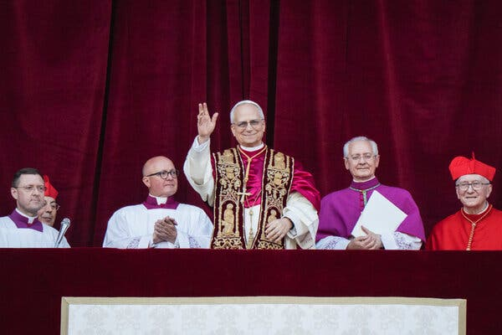
Hay indicios de que el papa León XIV, el primer pontífice estadounidense, desaprueba algunas de las posturas de línea dura del gobierno de Trump.Credit...Gianni Cipriano para The New York Times
En las horas transcurridas desde la elección del papa León, el presidente solo ha tenido elogios para el nuevo líder de la Iglesia. Tanto Trump como el vicepresidente JD Vance lo felicitaron en mensajes en las redes sociales y celebraron su origen estadounidense.
Karoline Leavitt, secretaria de prensa de la Casa Blanca, dijo a los periodistas el viernes, cuando le preguntaron por los comentarios del papa: “El presidente ayer dejó muy clara su reacción ante el anuncio del papa León”. Y agregó: “Está muy orgulloso de tener un papa estadounidense”.
No está claro si Trump o Vance conocían las críticas del papa León a sus políticas, pero algunos de los partidarios más estridentes del presidente ya han expresado su descontento.
“Es anti-Trump, anti-MAGA, pro-Fronteras abiertas y un marxista total como el papa Francisco”, escribió en X Laura Loomer, la activista de extrema derecha que ha persuadido a Trump para que despida a algunos de sus ayudantes por no ser lo bastante leales. “Los católicos no tienen nada de qué emocionarse. Es solo otra marioneta marxista en el Vaticano”.
La representante Nancy Pelosi, expresidenta de la Cámara de Representantes y católica devota, elogió el compromiso del papa León con los pobres y dijo que esperaba que pudiera unir a los católicos estadounidenses por encima de las divisiones partidistas.
“Su visión de la Iglesia, basada en valores, es muy diferente de la que vemos en algunos líderes, por llamarlos de algún modo, de nuestro país, pero no espero que se enzarce en un debate político con el presidente de Estados Unidos”, dijo en una entrevista.
Aunque el papa León es estadounidense de nacimiento, ha pasado la mayor parte de su vida adulta fuera del país, y ahora, como jefe de Estado de otra nación, queda por ver qué relación mantendrá con Estados Unidos. El papa Francisco, oriundo de Argentina, nunca regresó a su lugar de nacimiento tras convertirse en el líder de la Iglesia.
Los cardenales estadounidenses dijeron en una conferencia de prensa celebrada el viernes que la identidad estadounidense del papa no fue un factor determinante en su elección. Cuando se anunció su nombramiento, el Vaticano no mencionó su nacionalidad estadounidense, sino que lo presentó como el segundo papa de América.
El cardenal Wilton Gregory, arzobispo emérito de Washington DC, dijo que el cónclave no se consideró una “continuación de la elección estadounidense”.
“No fue un cónclave electoral”, dijo. “Fue un deseo de fortalecer la fe cristiana entre el pueblo de Dios”.
Joe Donnelly, embajador de Estados Unidos ante la Santa Sede durante el gobierno de Biden, dijo que la elección del papa León trascendía cualquier nacionalidad, pero serviría también para demostrar los valores estadounidenses en el escenario mundial.
“Creo que el papa León será un maravilloso reflejo de Estados Unidos, de Chicago y de toda nuestra gente trabajadora”, dijo Donnelly. “Es un prototipo de la historia de éxito estadounidense,de trabajar duro, estudiar mucho y ser amable con los demás”.
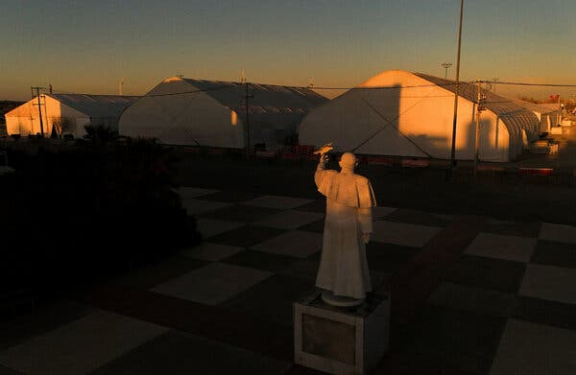
Una estatua del papa Francisco frente a un refugio para migrantes en Ciudad Juárez, México. Se espera que el papa León sea más reservado que su predecesor en temas sociales.Credit...Jose Luis Gonzalez/Reuters

La elección de un papa estadounidense por parte de los cardenales desafió la creencia predominante de que la Iglesia no elegiría a un líder de una superpotencia mundial. En los días previos al cónclave, los comentaristas católicos especularon con que la alteración del orden político y económico mundial por parte de Trump hacía aún más improbable la elección de un papa nacido en Estados Unidos.
De hecho, algunos espectadores reunidos en la Plaza de San Pedro el jueves se mostraron desconcertados cuando surgió su identidad.
“¿Un americano?”, murmuraron varios en italiano.
“Estoy sorprendido y decepcionado”, afirmó Adam Mocarski, polaco de 31 años.
La desilusión inmediata no iba dirigida al nuevo papa en sí, sino que parecía reflejar hasta qué punto Trump había agitado el sentimiento internacional hacia Estados Unidos.
“Trump quiere dividir”, dijo Francesca Elicio, de 29 años, productora teatral de Roma. “Trump tiene un efecto negativo no solo en Estados Unidos, sino en otros países. Quizá la idea era tener un intermediario que pudiera salvar no solo a la Iglesia, sino al mundo entero”.
Algunos analistas han postulado que los cardenales eligieron al papa León precisamente por Trump. El presidente agitó a muchos católicos, incluso a algunos de sus aliados, cuando publicó una imagen generada por IA de sí mismo vestido como papa tras la muerte de Francisco.
“El presidente podría tener razón al atribuirse el mérito de la elección, al menos en parte, dada la foto que publicó en las redes sociales”, dijo Rocco Palmo, analista de la Iglesia católica. “La elección de León es la forma que tienen los cardenales de decir: ‘Éste es nuestro proceso y nosotros decidimos lo que es católico, no la Casa Blanca’”.
Matthew Mpoke Bigg y Elizabeth Dias colaboraron con reportería desde Ciudad del Vaticano.
Tyler Pager es corresponsal del Times en la Casa Blanca y reporta sobre el presidente Donald Trump y su gobierno.

https://www.nytimes.com/es/2025/05/10/espanol/estados-unidos/trump-leon-xiv-migracion.html

